**ODPRTI IZOBRAŽEVALNI VIRI**

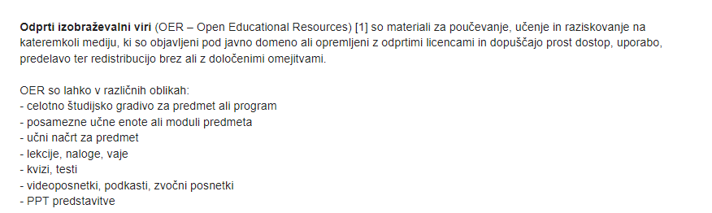

*Vir:* [*https://vodici.fdv.uni-lj.si/subjects/guide.php?subject=OIV*](https://vodici.fdv.uni-lj.si/subjects/guide.php?subject=OIV)

Več informacij / UNESCO definicija:

* <https://www.unesco.org/en/open-educational-resources>
* [The 2019 UNESCO Recommendation on Open Educational Resources (OER)](https://unesdoc.unesco.org/ark:/48223/pf0000383205/PDF/383205eng.pdf.multi)

_______________________________

RSF sredstva – ukrep A.II.1 Uporaba in razvoj odprtih učnih gradiv na UL v luči spodbujanja njihovega soustvarja s študenti

Marec 2023 – interni razpis za projekte s področja uvajanja in razvoja odprtih izobraževalnih virov znotraj pedagoškega procesa: (a) razvoj in objava novih odprtih študijskih gradiv, (b) nadgradnja obstoječih študijskih gradiv v odprta učna gradiva in njihova objava

- [Odprta učna gradiva | Založba Univerze v Ljubljani (uni-lj.si)](https://ebooks.uni-lj.si/ZalozbaUL/catalog/series/odprta_ucna_gradiva)

* [Koto kolektiv 20-23: Zbornik del študentov oblikovanja tekstilij in oblačil NTF, ki so nastala v pandemičnem in postcovidnem obdobju 2020 – 2023 | Založba Univerze v Ljubljani (uni-lj.si)](https://ebooks.uni-lj.si/ZalozbaUL/catalog/book/508)
* [Opera in glasbena drama v 19. stoletju | Založba Univerze v Ljubljani (uni-lj.si)](https://ebooks.uni-lj.si/ZalozbaUL/catalog/book/476)
* [3D model collections by Department of Geology, University of Ljubljana (@DeptofGeologyUNILJ) - Sketchfab](https://sketchfab.com/DeptofGeologyUNILJ/collections)
* [LSO Video Portal (uni-lj.si)](https://lso.fe.uni-lj.si/video/arhiv/)

Portal/podstran na spletni strani UL, namenjen odprtim učnim gradivom (Založba UL le knjige)

→ področje **Umetnost**

_______________

STRATEGIJA UL / AKCIJSKI NAČRT 2024 -2025





______________________________

**Upravičeni stroški**

Upravičeni stroški RSF so stroški zaposlenih (npr. redno delo, nadurno delo, povečan obseg dela, potni nalog), stroški zunanjih storitev (npr. študentsko delo, avtorska/podjemna pogodba, naročilnica, pogodba o sodelovanju) in materialni stroški.

**Neupravičeni strošek RSF je nakup kakršne koli opreme** (učila in učni pripomočki, licence, strojna in programska oprema ipd.).

Rok za zaključek in porabo sredstev je najkasneje do 30. 11. 2024 (vključena še izplačila za mesec november v začetku decembra 2024 – npr. redno delo, povečan obseg, avtorska pogodba).